TMMOB Diyarbakır İl Koordinasyon Kurulu
Gözlem ve Değerlendirme Raporu

6 Şubat 2023 Pazartesi günü, saat 04.17’de, Kahramanmaraş’ın Pazarcık ilçesi merkezli 7.7 MW büyüklüğünde ve ardından saat 13.24’te Kahramanmaraş’ın Elbistan ilçesi merkezli 7.6 MW büyüklüğünde iki deprem olmuş, depremler, Adana, Adıyaman, Diyarbakır, Elazığ, Gaziantep, Hatay, Kahramanmaraş, Kilis, Malatya, Osmaniye, Şanlıurfa illerimizi etkilemiştir. İlk deprem ile birlikte çok sayıda bina yıkılmış veya ağır hasara neden olmuş, ardından gelen ikinci depremde tekrar eden yıkım ve ağır hasarlar acımızı katlamıştır. Her iki deprem sonucunda çok sayıda yurttaşımız hayatını kaybetmiş ve yaralanmıştır. On binlerce yurttaşımızı kaybetmenin üzüntüsünü yaşamakla birlikte yakınlarını kaybetmiş tüm yurttaşlarımıza başsağlığı ve sabır diliyor acılarını en derin duygularla paylaşıyoruz. Yaralılara acil şifalar diliyoruz.
Daha önce, iktidar ve atadıkları kayyımlar tarafından kentimizde çözülmeyen sorunları çözmek üzere İl Koordinasyonumuza bağlı odalarımızın da içinde olduğu 84 sivil toplum kuruluşunun oluşturduğu Diyarbakır Kent Koruma ve Dayanışma Platformu ivedi şekilde bir araya gelmiştir. Depremin ilk günü olan 06.02.2023 tarihi, sabahın erken saatlerinde toplanarak bünyesinde Koordinasyon Merkezi ve Kriz Masası kurulmuş, çalışmalar bu merkezden yürütülmüştür.
TMMOB AMED İl Koordinasyon Kurulu olarak da kendi bünyemizde de kriz masası oluşturup, ivedilikle hasar tespit ve ilk gözlem için 50 kişilik bir ekip sahada görevlendirilmiştir. Aynı zamanda Merkezi Kriz Masası ile birlikte enkaz altında kalan vatandaşların kurtarılması için iş makineleri, ekipman ve arama kurtarma ekiplerinin enkazlara ulaşması, evlerinden dışarı çıkarak açıkta kalan vatandaşların güvenli barınma alanlarına erişimi, yiyecek, içecek, ve giysi konusunda acil ihtiyaçların karşılanması, sağlık hizmetleri, ulaşım, nakliye gibi birçok alanda acil müdahale ederek çalışma yürütmüş, platformla bilgileri paylaşarak kayıpları ve mağduriyetleri en aza indirgemek üzere büyük bir dayanışma göstermiştir. Bu amaçla resmi, özel her türlü iletişim kanallarıyla koordinasyon sağlanarak bütün imkanları seferber etmiştir.
10 ili kapsayan kaos ortamında acil ihtiyaçların büyük ölçüde karşılandığı ve koordine edildiği Diyarbakır kent merkezinin önemli ölçüde kontrol altına alınması ile birlikte diğer kentler için acil koordinasyon kurulması kararlaştırılarak görevlendirmeler yapılmış ve akabinde yardımların diğer kentlere ulaşması hedeflenmiştir. Bu doğrultuda TMMOB Diyarbakır İl Koordinasyon Kuruluna bağlı tüm meslek odaları ayrıca kendi bünyesinde bir Kriz Masası ve Koordinasyon Birimi kurarak Adıyaman, Kahramanmaraş/Pazarcık ve Elbistan için ekipler görevlendirmiştir.
TMMOB Diyarbakır İl Koordinasyon Kurulu’nun erişebildiği depremden etkilenen kentlerde yaptığı çalışma ve gözlemleri sonucu rapor hazırlanmış, yardım çalışmaları ve teknik inceleme yürütülen kent, ilçe ve kırsal yerleşimlerdeki faaliyet ve tespitler aşağıda belirtilmiştir.

Diyarbakır/Merkez
Diyarbakır Kent Koruma ve Dayanışma Platformu bünyesinde oluşturulan Koordinasyon Merkezi ve Kriz Masası olarak yapılan toplantı ve görüşmeler sonucu alanda yıkılan yapı ve hasar tespit çalışmaları yapılması, yıkılan binalarda çalışma yapılması, barınma yerlerinin tespiti ve valilik bünyesinde kurulan AFAD’ın kriz masası ile irtibata geçilmesi kararı alınıp, hızlıca görevlendirmeler yapılmış ve alana çıkılmıştır.
Alanda yapılan çalışmalarda; merkez ilçelerinde 8 yapı, kent genelinde 17 yapının yıkıldığı tespit edilmiştir. Kentin yapısal olarak yıkılma tehlikesi olan yerleri hızlı bir şekilde taranmıştır. Kent merkezinde bulunan ve yıkılan yapılardaki çalışmalara ivedi olarak katılım sağlanmış, AFAD ekiplerinin çalışmalarına teknik ve lojistik destek sunulmuştur.
AFAD başta olmak üzere gelen arama ve kurtarma ekiplerinde; koordinasyon, jeneratör, eldiven, hilti, uzatma kabloları, baret, el feneri, polar, ısıtıcı, vinç, kaya kamyonu, lastikli loader, ekskavatör, kurtarma ekibi eksikliği olduğu gözlemlenmiştir.
Söz konusu malzeme eksikliklerinin birçoğu kriz masası tarafından karşılanmış, arama kurtarma çalışmaları ve ihtiyaçları sürekli takip edilmiş gerekli destekler sunulmaya devam edilmiştir.
Yıkılan Yapılarda Yapılan Yapısal Gözlemlemlerde;
Diyarbakır ili Yenişehir ilçesi 2, Bağlar ilçesinde 4 olmak üzere toplam 6 binada göçük meydana geldiği, yıkılan yapıların çoğunun 2000 yılı öncesi yapılmış yapılar olduğu gözlemlenmiştir.
Göçen binaların enkazlarında yapılan incelemelerde; yapısal elemanlarda kullanılan donatıların yetersiz olduğu, zayıf kolon güçlü kiriş problemli çerçeve sistemin görüldüğü, kolon kiriş birleşimlerinde gerekli donatı detaylarının uygulanmadığı, etriye aralıklarının seyrek ve etriye kancalarının ise doksan derece olduğu tespit edilirken kolon (demir) filiz boylarının da gerektiğinden daha kısa olduğu gözlenmiştir.
Göçen binaların görüntüleri incelendiğinde, yapıların zemin katlarından göçtüğü tespit edilmiştir. Bahsi geçen zemin katların sıklıkla ticari faaliyetler için kullanıldığı ve dolgu duvarlarının da kaldırıldığı yapılan araştırmalar sonucu ortaya çıkmıştır. Yine göçen yapılarda, asma katları olanlarda zayıf katlar düzensizliği gözlemlenmiştir.
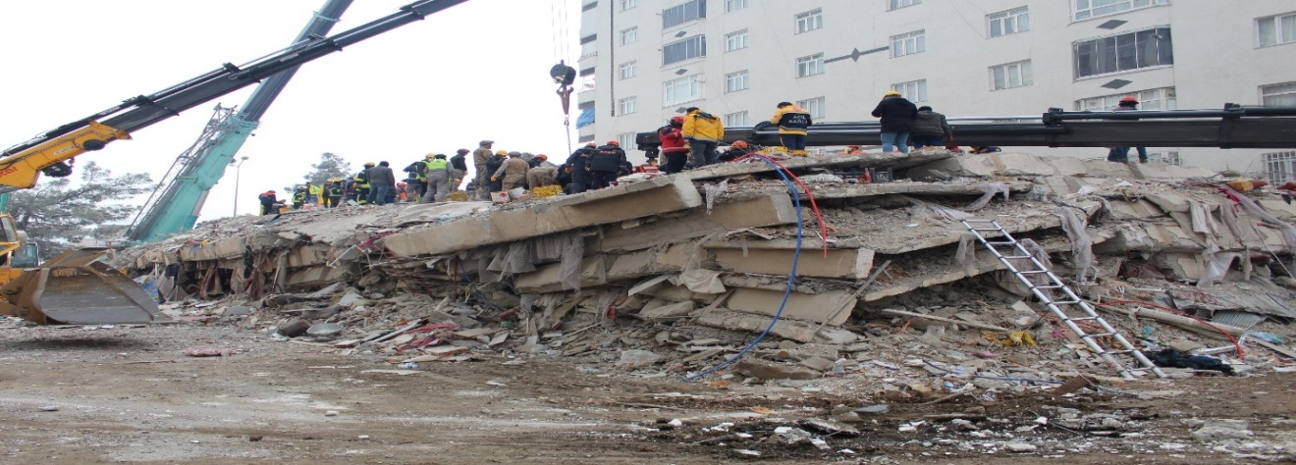
Hasar Tespit Çalışmaları
Valilik tarafından oluşturulan Kriz Masası ile iletişime geçilerek kentte oluşturulan kriz masasına 2 arkadaşımız dahil edilmiştir. Yapılan görüşmeler ve alanda teknik olarak bulunma talebimiz iletilmiş, 07.02.2023 tarihinde hasar tespit eğitimi almış 120 meslektaşımız da Çevre, Şehircilik ve İklim Değişikliği İl Müdürlüğü bünyesinde oluşturulan hasar tespit çalışmalarına dahil olmuştur. Hasar tespit çalışmaları hala birlikte yapılmaktadır.
Aynı anda kriz masasına veya Koordinasyon Kurulumuza gelen ve tespit yapılmayan hasarlı yapılara hızlıca gitmek için gerekli ekipmanlarla birlikte İl Koordinasyonumuza bağlı olarak çalışan 20 kişilik hasar tespit mobil ekipleri kurulmuştur. Gelen yüzlerce hasar tespit inceleme talebi karşılanmış, ağır hasırlı yapılar gerekli önlemlerin alınması için yetkililere bildirilmiştir.
17.02.2023 tarihi itibari ile Diyarbakır’da Hasar tespiti yapılmış yapı sayısı 38 bini bulmuştur.
Yıkılan/yıkık olan yapı sayısı 185
Acil yıktırılması gereken yapı sayısı 58
Ağır Hasarlı Yapı Sayısı 785
Orta Hasarlı Yapı Sayısının 980 olduğu tespit edilmiştir.
Hasar tespit incelemelerinde;
Ağır ve orta hasarlı yapıların çoğunlukla yüksek katlı yapılar olduğu ve eski binalar olduğu, birçok yeni yapının da depremden etkilenip hasar aldığı tespit edilmiştir. Bu hasarların başlıca sebeplerinin, malzeme kalitesinin yetersizliği ve strüktürel düzensizliklerden kaynaklandığı görülmüştür. Yapılan incelemelerde betonun granülometrisinin (büyük ebatlı agregaların bulunması, kusurlu agrega oranının yüksek olması) ve donatı düzenlerinin de (etriye aralığı, pas payları vs.) uygun olmadığı görülmüştür.
Bağlar ilçesi Ömeroğlu 2 sitesine ait hasar tespit fotoğrafları örnek inceleme çalışması olarak verilmiştir. Görüldüğü üzere 10 katlı olan binanın zemin katındaki 3 kolon ağır hasar görmüş olup taşıma gücünü yitirmiştir. Bu kolonda yapılan gözlemsel incelemede kullanılan betonun uygun granülometriye sahip olmadığı, etriye aralıklarının 30 cm olduğu ve etriye kancalarının 90 derece yapıldığı gözlemlenmiştir. Yapının duvarlarının taşıyıcı elemanlarından ayrıldığı, diyagonal çatlakların olduğu ve yapıda zayıf kat düzensizliği de görülmüştür.
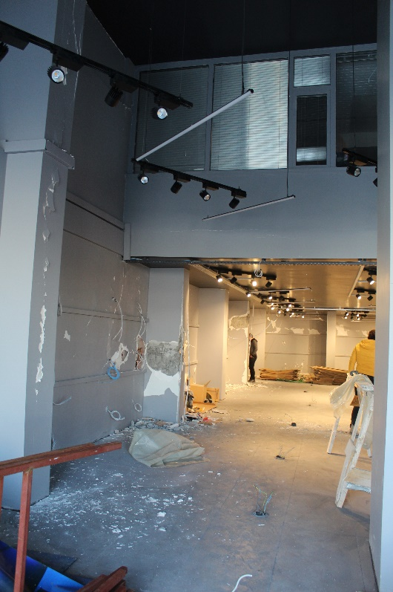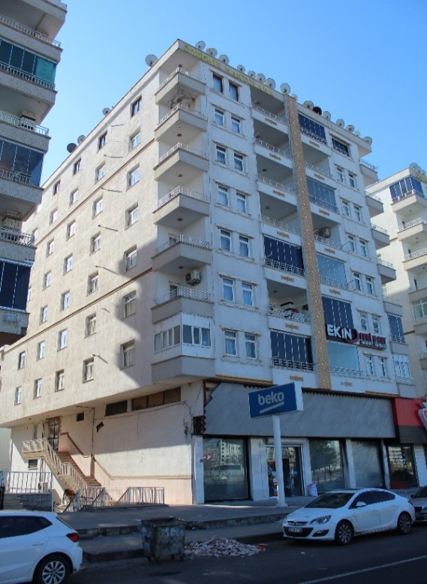
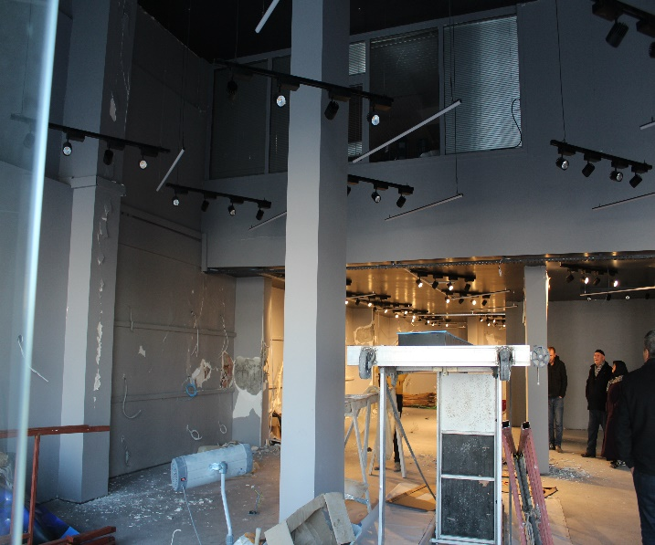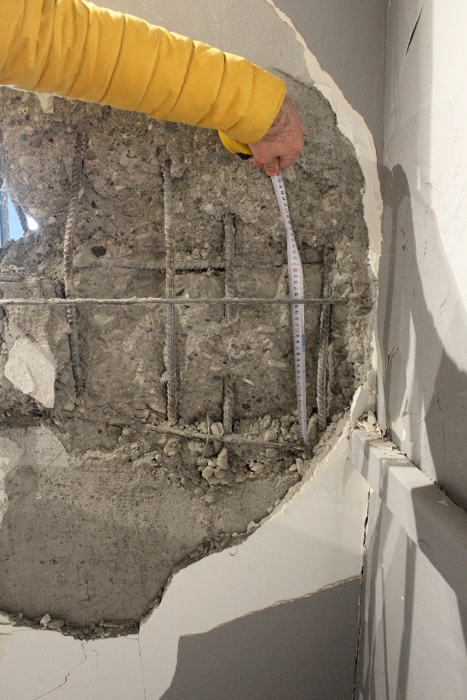
Fotoğraf: Bağlar İlçesi Ömeroğlu 2 Sitesi

Ayrıca, kentimizdeki birçok yapıda yeterli veya gerekli önlemlerin alınmaması, yetersiz denetim nedeniyle toprak kotu altında kalan bölümlerde su yalıtım çözüm ve tedbirlerinin yetersizliği, zemin katlarda plan fonksiyon değişiklikleri, zemin kattan bodrum kata veya 1. Kata merdiven bağlantısı eklemek suretiyle betonarme döşemelerin kırılması, kirişlere zarar verilmesi, bodrum katlarda bulunan sığınak başta olmak üzere depo bölümlerinin otoparka çevrilmesi, mevcut otoparkı bulunan veya sonrada otoparka çevrilen bodrum ve zemin kattaki işyerlerinin oto yıkama üniteleri kurması, burada oluşan su ve nem problemi ile birlikte temel, kolon ve taşıyıcı perde beton duvarlarda bulunan donatıların korozyona uğrayarak çürümesi, betonların aynı şekilde nem, su ve suyun içerisine katılan kimyasal temizlik maddelerinden ve don olaylarından etkilenerek dayanımını yitirmesi gibi taşıyıcı sistemler üzerinde çok önemli yapısal tahribatlar bulunmaktadır. Bununla birlikte elektrik ve tesisat ustaları/işçileri tarafından kesinlikle yapılmaması gerekirken taşıyıcı sistemlerin içinde (kolon, kiriş, perde beton) elektrik şebekesi için kanal veya kabloların çekildiği, atık su vb. tesisat borularının da taşıyıcı sistemlerin kırılarak içinden geçirildiği veya taşıyıcı sistemlerin özellikle kirişin kırılarak kiriş donatısına bağlandığı tespit edilmiştir. Yine birçok eski binada da yapısal hasarlar tespit edilmiştir.
Ayrıca yaşanan 2. Deprem sonrası ve yeni depremlerin olabilmesi endişe ve korkusu nedeniyle Diyarbakır da vatandaşın %90 dan fazlası evlerinde kalmamış, kısmen daha güvenli olduğu düşündükleri az katlı ve müstakil yapılara geçmiş veya kentten köylere doğru yola çıkmıştır. Yollarda gerekli önlemlerin alınmaması nedeniyle kentte trafik kilitlenmiş, ilk yardım ve acil müdahalenin gerekli alanlara erişimi aksamıştır. Vatandaşlar saatlerce yollarda kalmış panik hali daha da büyümüştür.
Kriz masası ile birlikte kentte barınma yerleri oluşturulmuştur. Bu konuda gerekli adımları atmayan yetkililer ile iletişime geçilmiş, okullar başta olmak üzere birçok kamu kurumu barınma için kullanıma açılmıştır. AFAD ile yapılan görüşmeler sonucu belli noktalarda çadırlar kurulması da sağlanmıştır. Kente bulunan tren istasyonundaki vagonlarda halkın barınması için kullanılmaya başlanılmıştır. Kriz masası olarak 200 bini aşkın kişinin yemek ve temel ihtiyaçları karşılanmaya çalışılmıştır.
İl Koordinasyon Kurulumuz bileşeni olan Elektrik Mühendisleri Odası Diyarbakır Şubesi tarafından Dizle Nehri kenarında dolgu alanında AFAD tarafından yapılan çadır kentte yapılan incelemelerde; çadırlara çekilen elektrik tesisatlarının havai NYM kablo ile çekildiği, aşırı akım koruma röleleri gibi hayati önemde olan elektrik malzemelerinin kullanılmadığı tespit edildi. Bu durumunda çadır kente olanların başka tehlikeler ile karşı karşıya bırakıldığı gözlemlenmiştir.
Depremin 2. günü yapılan toplantı ile İKK bünyesinde Diyarbakır ve depremden etkilenen diğer illerde çalışma yapmak üzere görevlendirmeler yapılmıştır. Depremin çok şiddetli hissedildiği ve hasarın Diyarbakır’a görece çok daha büyük olduğu, başta Adıyaman ve Maraş olmak üzere yakın kentlerimize yapılacak yardım tartışılmış ve acilen durum tespiti ve gerekli koordinasyonları yapmak üzere gönüllü olan 4 kişilik ekip Adıyaman, 4 kişilik ekip Elbistan ve 3 kişilik ekip de Pazarcık’a görevlendirilmiştir.
Gidilen alanlarda hemen koordinasyon oluşturma çalışmaları başlanmıştır. Kentlere ulaşan ekiplerimizin aktarımları üzerine başta Batman, Mardin, Şanlıurfa, Dersim, Van ve Hakkari İKK’ları ile ortaklaşarak Adıyaman ve Kahramanmaraş’a gönüllü çalışma arkadaşları ve yardım malzemeleri gönderilmiştir. Kriz masasındaki diğer bileşenlerinde bu çalışmaya dahil edilmesi ile birlikte özellikle talepte bulunan ve koordinasyonun etkin çalışma yeterliliği gösterdiği Adıyaman’a yardımlar gönderilmeye başlanmıştır.
TMMOB AMED İl Koordinasyon Kurulu olarak 150 kişi ve diğer sivil toplum örgütleri ve siyasi partilerin gençlik örgütlerinden gönüllülerle birlikte 300’den fazla kişi, bu kentlerde gönüllü organizasyona katılım sağlamıştır. Adıyaman, Elbistan ve Pazarcık’da oluşturulan koordinasyon ile iletişim halinde eksiklikler giderilmeye çalışılmıştır.
İl Koordinasyon Kurulumuz tarafından iletilen bilgiler, depremin hasarı göz önüne alınarak ve koordinasyonun kurulmasına bağlı olarak Adıyaman başta olmak üzere Elbistan ve Pazarcıktaki çalışmalara ağırlık verilmiş, Kahramanmaraş kent merkezi ve Malatya merkezde ise yetersiz alan ve koordinasyon sebebiyle çalışmalara yeterince katkı sunulamamıştır. Bölge İKK’ları ile iletişim sağlanmış Dersim İKK ve diğer bileşenlerin yardım çalışmaları Malatya’ya yönlendirilmiş, Diyarbakır Kriz Masası olarak da Malatya’daki koordinasyondan gelen bilgi ve talepler karşılanmaya çalışılmıştır. Ayrıca Diyarbakır’dan 10 bin kişi/öğün sıcak yemek kapasitesine sahip mobil aşevi Kahramanmaraş koordinasyona yönlendirilmiş ancak ihtiyaç duyulmadığı için Hatay’a yönlendirilmiştir.
Depremden en çok etkilenen ve ülkenin batısından destek çağrısı yapılan Hatay’a ilk etapta yeterli destek ve yardımlaşma yapılamamış, daha sonra bölge ve diğer İKK’ların yardımları Hatay’a yönlendirilmiştir.
Yıkılan yapıların ve ağır hasarlı yapıların çok fazla olması nedeniyle vatandaşın büyük çoğunluğu dışarda kalmak zorunda olduğundan acil olarak çadır ve konteyner temin edilmesi için çalışma yürütülmüştür.
Koordinasyonumuzun diğer illere desteği devam etmekte olup çalışmalar sürdürülmektedir. Ayrıca, yapılacak çadır/konteyner/prefabrik kentler için yer belirleme, yıkılan ve ağır hasar gören yerlerde delil toplama ve daha sonra yapılacak/yapılabilecek kentsel dönüşüm çalışmalarında iktidar tarafından aynı hataların yapılmaması için hazırlıklı olmak amacıyla teknik çalışmalara ağırlık verilmeye başlanmıştır.

ADIYAMAN / MERKEZ
Depremin etkisinin şiddetli bir biçimde görüldüğü Adıyaman da sivil toplum kuruluşları ile birlikte acil bir biçimde depremzedelerin ihtiyaçlarına cevap olmak için kriz masası kurulmuştur. Bu kriz masası ilk kurulan kriz masası olmuştur.
Yaptığımız gözlemde merkezde binaların çoğunun tamamen göçmüş ya da içine girilemeyecek kadar ağır hasar aldığı gözlemlenmiştir. Arama kurtarmaya dair birkaç yapı dışında çalışma yürütülmediği (Şehrin ortasından geçen Atatürk bulvarı dışında hiçbir noktada arama kurtarma çalışması yürütülmemekteydi.), bu ekiplerde de ekipman yetersizliği olduğu, enkaz başlarında çaresiz insanlar dışında kimsenin olmadığı, bazı enkazların tamamen terkedilmiş durumda olduğu görülmüştür.
Yerel yönetim ya da merkezi idareye ait herhangi kamusal bir hizmet yürütülmemekteydi. Adıyaman belediye binası da depremde enkaza dönen yapılar arasında olduğu tespit edilmiştir. GSM hatları çalışmadığı için dışarıyla ulaşım sağlamak mümkün değildi. Enkaz altında binlerce insan GSM hatları çalışmadığı için yerlerini bildiremediler ve ölüme mahkum edildiler.
Enkazlardan kaynaklı birçok yol ulaşıma kapanmış, enkazlara bireysel olarak ulaşım sağlamak da zorlaşmış durumdaydı. Arama kurtarma çalışmalarına katılmak isteyen gönüllü grupların, koordine edilemediği için enkazlara ulaşamadığı görülmüştür. Depremden 48 saat sonra arama kurtarma çalışmalarının gönüllü grupların çabasıyla şehrin geneline yayıldığı gözlemlenmiştir ancak yine insan gücü ve ekipman yetersizliğinden, içerisinde hala canlı insanlar olduğu bilinmesine rağmen enkazlara ekskavatörler ile müdahale edildiği görülmüştür. Maalesef hala şehrin birçok noktasında henüz hiç arama kurtarma çalışması yapılmayan enkazlar olduğunu da belirtmeliyiz. Ana akım medya organlarının Adıyaman’da olup bitene yeterince dikkat çekmemesi, şehrin savaş alanına dönüşmüş mahallelerinin medyada yer bulamaması mevcut durumun vahametinin kamuoyunca bilinmesini engellemiştir. Enkazlarda yeterli arama kurtarma çalışması yapılmadan enkazdan çıkan molozlar depremden sonraki üçüncü günde iş makinaları ile taşınmaya başlamıştır. İnsanların cansız bile olsa yakınlarına ulaşması imkansız kılınmıştır.
Adıyaman şehir merkezinde insanların neredeyse tamamı dışarıda araçlarda, kendi imkanlarıyla kurdukları derme çatma çadırlarda, okul bahçelerinde ya da şehir merkezine yakın köylere sığındığı görülmüştür. Temel gıda maddelerine erişimleri ilk 72 saatte büyük oranda sivil toplumun organize ettiği kriz merkezlerinden sağlandı.
TMMOB Diyarbakır İKK olarak koordinasyonunda yer aldığımız dayanışma merkezi; şehir merkezinde, ilçelere ve ulaşılamayan tüm köylere ihtiyaç malzemesi ulaştırdı. Adıyaman merkezinde kurduğumuz üç insani yardım toplama alanına, ülkenin her yerinden yardımlar ulaştırıldı. AFAD ve Kızılay arama kurtarma çalışmalarında olduğu gibi insani yardım konusunda da çok geç harekete geçmiştir. Özellikle barınma konusunda çok ciddi problemler olduğunu, insanların çadır ihtiyacının karşılanamadığı görülmüştür. İçinde bulunduğumuz koordinasyon bireysel çabalarla ulaştırılan çadırları köyler başta olmak üzere kısıtlı da olsa depremzedelere ulaştırabilmiştir.
Adıyaman genelinde insanların %90 ının en elzem ihtiyacı barınma ve ısınma sorunudur. AFAD ve Kızılay’ın kent genelinde birkaç noktada kurduğu çadırkent yetersiz ve bir çok depremzede için ulaşılmaz durumdadır.
Depremin ardından Adıyaman için devlet kurumlarının işlevsiz kaldığı, insanları enkaz altında ölüme terk ettiğini söylemek yanlış olmayacaktır. Devlet mekanizması şehirde yaşanan felaketten bihaber ancak 48 saat sonra sahaya inebilmiş, bunun yanında sivil toplumun çabasıyla örülen dayanışmayı baltalamaya çalışmıştır. Enkazlarda çalışan insanlara müdahale etmiş, insani yardımlara el koymaya çalışmıştır.
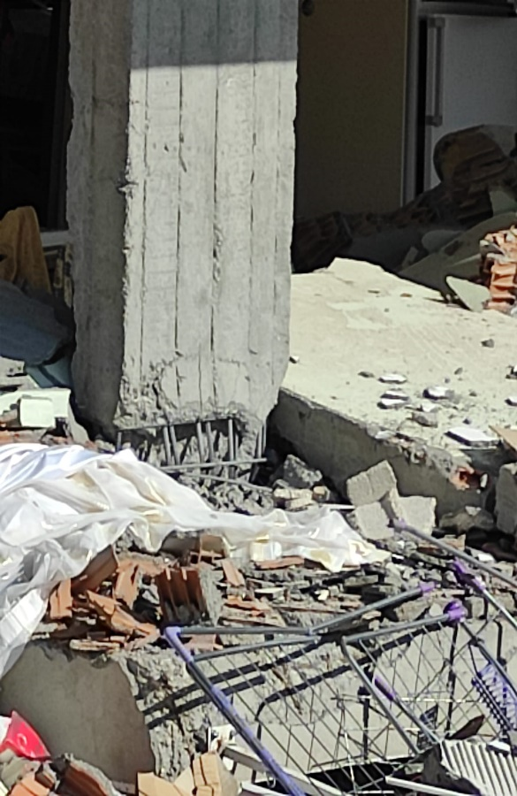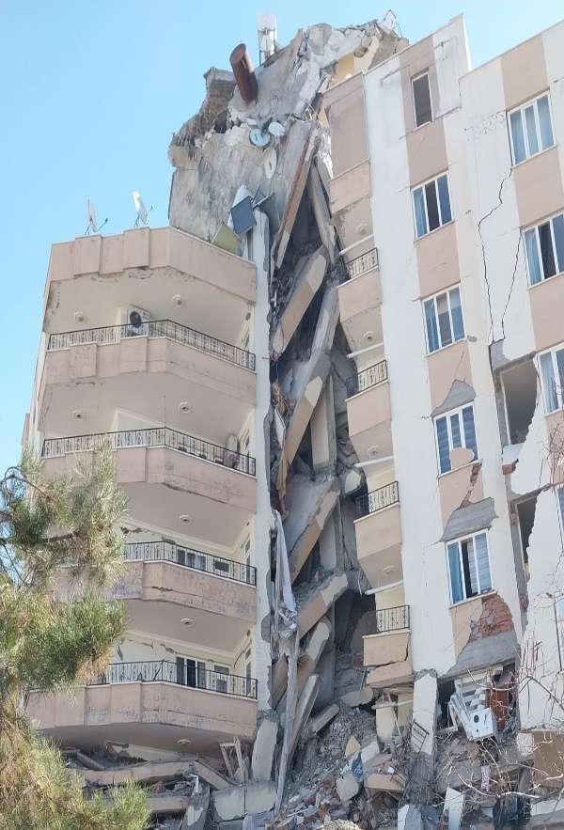

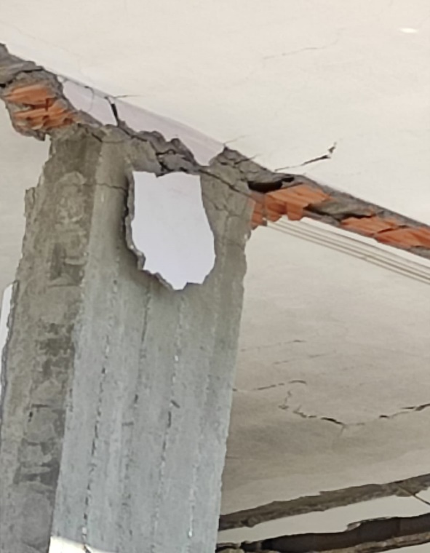
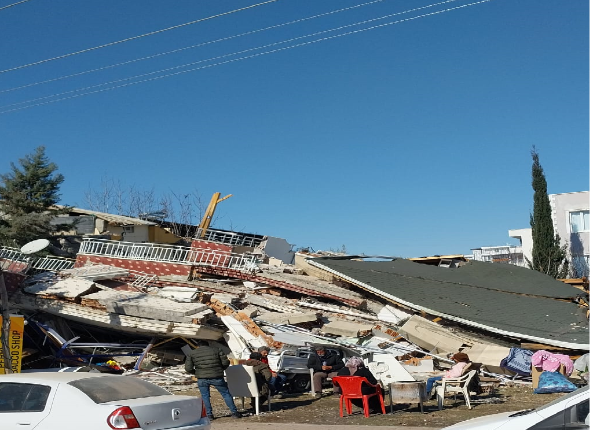

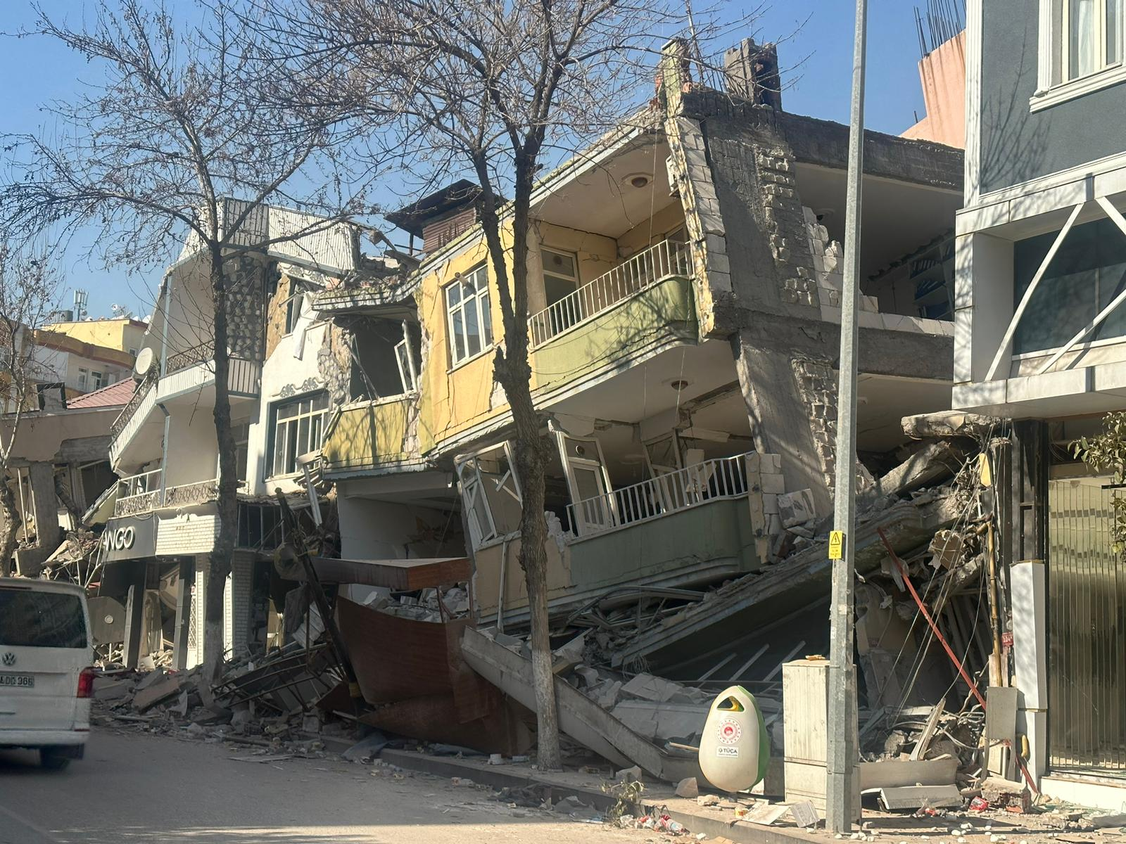
ADIYAMAN/BESNİ
Herhangi bir kriz masasının kurulmadığı ilçede, ihtiyaç ve talepler, Adıyaman merkezde İl Koordinasyon Kurulumuzun da içinde yer aldığı Kriz Masası üzerinden, gönüllüler ile birlikte karşılanmaya çalışılmış, ancak ihtiyaçları karşılamakta eksiklikler yaşanmıştır.
AFAD ancak 3. Günün sonunda arama kurtarma çalışmalarına başlamıştır. Bu çalışmalarda da insan gücü ve teknik araç/gereçlerin de çok yetersiz kaldığı gözlemlenmiştir. Yetkililerin siyasi veya tarafgir bir anlayış ile hareket ederek gelen yardımları dağıttıkları yapılan görüşmelerde anlaşılmıştır.
Ayrıca, KKTC den gelen sporcu kafilesinin yaşadığı pansiyon Belediyeye ait olup tamamen yıkılmış ve enkaz altında sadece 4 kişinin kendi imkânları ile kurtulduğu diğerlerinin yaşamını yitirdikleri anlaşılmıştır. Diğer kamu kurumlarına ait yapıların da kullanılamaz durumda olduğu gözlemlenmiştir. Ayrıca, deprem sonrasında ilçede nüfusun yoğunluğunun azaldığı ve kırsal alanlara göç edildiği, ilçeyi terketmeyenlerin de, ciddi barınma sorunu yaşadığı tespit edilmiştir.
İlçeye dair İhtiyaç listesi
Çadır ihtiyacı
Kuru bakliyat
İlaç

ADIYAMAN GÖLBAŞI/ÇELİKHAN
Deprem etkisinin en çok görüldüğü iki ilçe olan Gölbaşı ve Çelikhan’da koordineli bir arama kurtarma faaliyetinin ilk üç gün maalesef hiç yürütülmediği görülmüştür. Yapıların yüzde doksanının göçmüş ya da oturulamayacak durumda olduğu gözlemlenmiştir. İlçe merkezlerinde insanların ulaşabileceği herhangi bir kurum ya da kriz masası bulunmadığı tespit edilmiştir. İnsani yardımların kısıtlı ulaştığı, ulaşan yardımların dağıtımının yapılamadığı görülmüştür. Yollarda meydana gelen tahribat sebebiyle ve akaryakıt bulunamamasından kaynaklı köylere ve kırsal alanlara ulaşım sağlamakta zorluklar yaşanmıştır. Herhangi bir kamu kurumunun ulaşmamasına karşın, bireysel çabalarla insanların köylere insani yardım ulaştırmaya çalıştığı görülmüştür.

Özellikle Gölbaşı ilçesinde;
Siyasal iktidarın, Kaymakamlık ve Belediyenin ortak oluşturdukları koordinasyon marifetiyle çalışmaları yürütmekte olduklarını ifade etmelerine rağmen kendi içlerinde organize olamadıkları, belediye ve kaymakamlığın birbirlerinden rol çalma peşinde olduğu görülmüştür. Bu durumunda felaketi daha da ağırlaştırdığı görülmüştür. Gölbaşı Belediyesi’nin CHP yönetiminde olmasına rağmen inisiyatif almadığı, zamanında yardımları halka ulaştırmadığı, gelen yardımların siyasi iktidar yandaşları tarafından farklı Saiklerle (seçim yatırımı vb.) depolandığı görüşü yurttaşlar tarafından ifade edilmiştir. Gölbaşında 200 den fazla binanın yıkıldığı ve ilçenin ağır bir felaket geçirdiği görülmüştür.
Arama kurtarma çalışmaları bu ilçede de 3. Günün sonunda ekipler, Afad, akut, umke ve stk’lardan doğru gönüllü gelen dağcı ekiplerin olduğu gözlemlenmiştir. Bu çalışmalarda felaketin büyüklüğü ve hasarın ağırlığı göz önüne alındığında arama-kurtarma ve teknik donanımın çok yetersiz olduğu tespit edilmiştir. Depremin 6. Gününde uğradığımız enkaz alanlarında da tarafımızca gözlemlenmiştir. Halen enkazların altında ulaşılmayan yüzlerce insanımız olduğu vurgulanmıştır.
Ciddi anlamda bir barınma sorununun olduğu; özellikle ilçe nüfusunun depremden sonra kırsal köylere yerleştiği, gıda başta olmak üzere birçok acil ihtiyacın söz konusu olduğu yurttaşlarca ifade edilmiştir.
Köylerin durumlarına ait verilere ulaşılamamıştır. Fakat ısınma sorununun olduğu ve buna bağlı olarak enerji kesintilerinin ve ya elektrikli ısıtıcı kullanımının fazlalığından dolayı enerji hatlarının ve trafoların yetersiz kaldığı tarafımıza iletilmiştir.
İlçeye dair ihtiyaç listesi
Alternatif yardım depolarının oluşturulması,
Çadır
Kadın, çocuk, erkek iç giyim ihtiyacı bulunmakta,
Isıtma cihazları, soba, odun sobası vs.
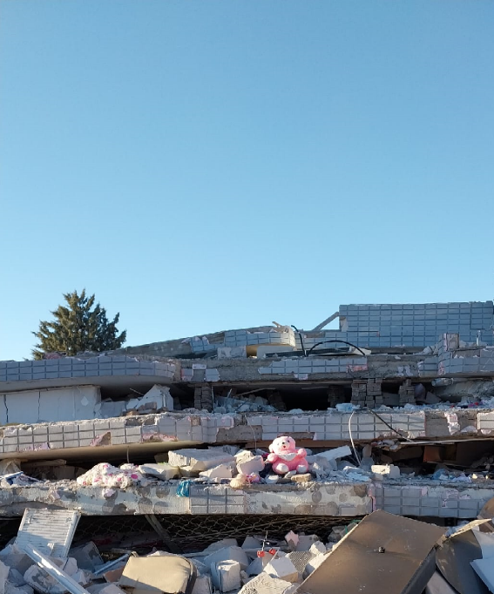
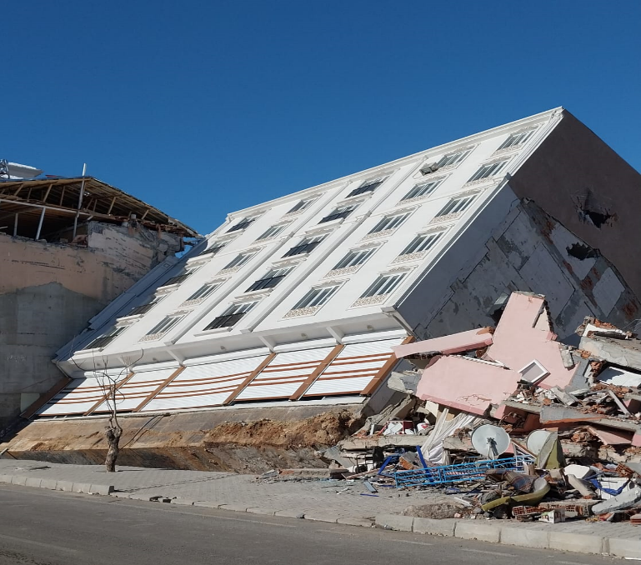

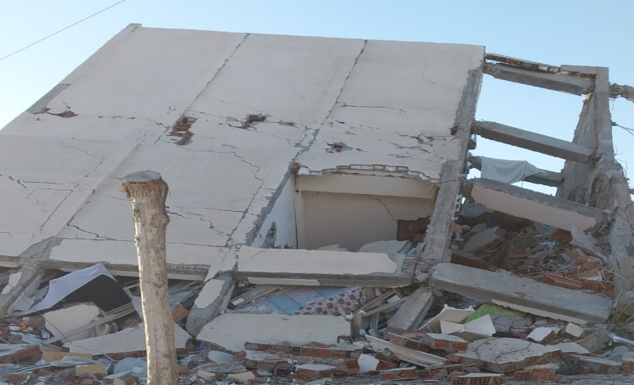

KAHRAMANMARAŞ/PAZARCIK
Yapılan incelemede; ilçe merkezinde yıkılan bina sayısının yıkılmayanlardan daha az olmakla birlikte henüz yıkılmayan binaların büyük çoğunluğu yıkılması gereken ağır hasarlı yapılardan oluştuğu, tamamen yıkılmış halde olan yapıların varlığının yanında büyük oranda zemin kat üzerine çökmüş yapılar da gözlenmiştir. Ayakta kalan yapıların çok büyük oranında dışardan, gözle görülür ağır hasar tespitleri yapılmıştır.
Arama kurtarma, enkaz kaldırma çalışmalarına dair 3. Gün yapılan gözlemde depremin ilk iki gününde (6-7 Şubat) herhangi çalışmanın yürütülmediği alanda yapılan gözlem ve vatandaşlarla yapılan görüşmelere göre söylemek mümkündür. Depremin üçüncü günü olan 8 Şubatın sabah saatlerinde AFAD ekiplerinin sahaya çıkmaya başladığı görülmüştür. Enkazlarda çalışma yürütecek iş makinelerinin sayısı ile yıkılan yapı oranı değerlendirildiğinde çok yetersiz olduğu görülmüştür.
Gıda ve battaniye gibi acil ihtiyaçların da depremin 3. günüyle birlikte alana kısmen ulaşmaya başladığı depremin ilk iki gününde bu anlamda da kente bir yardımın ulaşmadığını söylemek mümkündür. Sonraki günler alana ulaşan gıda, kıyafet, battaniye gibi yardım malzemelerinin dağıtımı çoğunlukla gönüllüler tarafından gerçekleştirilmiştir.
Depremin ilk günleri eksi derecelerdeki soğuk hava koşulları barınma sorununu öncelikli hale getirmiştir. Çadır sayısının eksikliği hatta ilk iki gün yokluğu böyle bir felaketi yaşamış vatandaşların koşullarını daha da dayanılmaz hale getirmiştir.
Mevcut durumda çadır sayısının eksikliği, sıcak suya ve tuvalete erişimin olmayışı, hijyen ve kişisel bakım ürünlerinin eksikliği, hastalık riski oluşturan ciddi problemler olarak devam etektedir.
Belediye Başkanı ile iletişim kurulmuş, TMMOB meslek odalarınca teknik destek verilmesi önerilmiş ve kendisi ile birlikte Valilik Koordinasyon Merkezine gidilmiş ancak korumaların engellemesi ile karşılaşılmıştır. Korumalarca teknik olarak bir destek ihtiyacı olmadığı buna karşılık var ise sadece yardım tırlarının yönlendirilmesi istenmiştir. Israrlara rağmen ortaklaşma kabul edilmemiş ve alanda elektrik enerjisi ve jeneratör yokluğu çalışmaların bireysel olarak yapılabilirliği konusunda da girişimde bulunmamızın önünde engel teşkil etmiştir. Bu değerlendirmeler sonrası destek ekibimiz Hasankoca Mahallesi Yardımlaşma ve Dayanışma Derneğinde, TMMOB Diyarbakır İl Koordinasyonu ekibi olarak Diyarbakır başta olmak üzere Kürdistan kentlerinden gelen gönüllü çalışma yürütücülerine katılmıştır. Bu bağlamda kendisine iletilen yardımları dernek merkezine ulaştırarak ve ulaşabildiği kadarıyla köylere ulaştırılmasını sağlamıştır.
Yapılan gözlemlerde köylerde de ciddi yıkımların ve can kayıplarının olduğu görülmüştür. Ortalama 120-150 nüfuslu köylerde 15-20 arası can kayıplarından söz edilebilir. Bu tespit ilçe merkezindeki denetimsiz ve kontrolsüz yapılaşmanın kırsalda da olduğunu, ileriki süreçlerde kırsaldaki yapılaşma sürecinin de denetime tabi olması gerektiğini göstermektedir.
Pazarcık merkezde kurulmuş koordinasyondaki çalışmaların bir parçası olarak, Kahramanmaraş merkezde bir TMMOB koordinasyon merkezi kurulması fikri oluşmuş ve bu doğrultuda 9,10 Şubat tarihlerinde Kahramanmaraş Merkezde görüşmeler yapılmıştır. Ancak merkezdeki şube üyelerimiz de depremzede olduklarından yapılan görüşmeler bir koordinasyon merkezi kurmayı mümkün kılamamış, Maraş merkezle ilgili bizlere ulaşan yardım talepleri kısmen Pazarcık taki koordinasyon merkezinden kısmen de Maraş şube üyelerimizin desteğiyle çözülmüştür.
İlçeye dair ihtiyaç listesi
Çadır
Kuru gıda (bakliyat)
Temel gıdalar (un, şeker vb.)
İç çamaşırları
Seyyar wc, lavabo, duş, sıcak su ihtiyacı
Birçok gönüllü örgütün koordineli yardım seferberliği yürüttüğü Pazarcık koordinasyon merkezine içerisinde bulunan yardım malzemeleri, ekipman ve eşyalara 15 Şubat 2023 günü Kaymakamlık tarafından el konulmuş, indirilmeyi bekleyen yardım aracı hafriyat döker gibi alana dökülmüş ve yardımların halka ulaştırılması engellenmiştir.
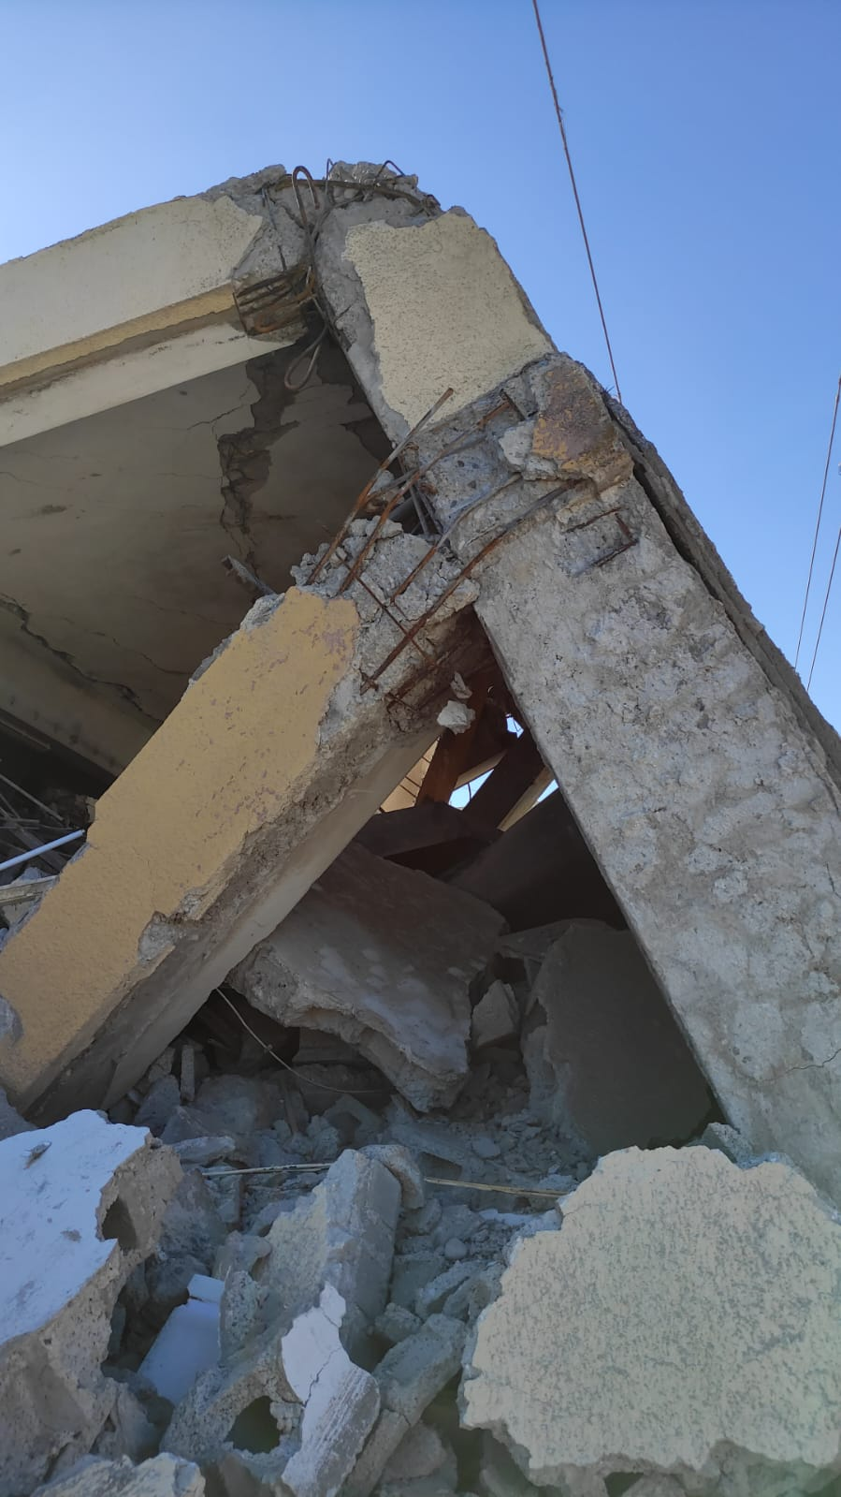
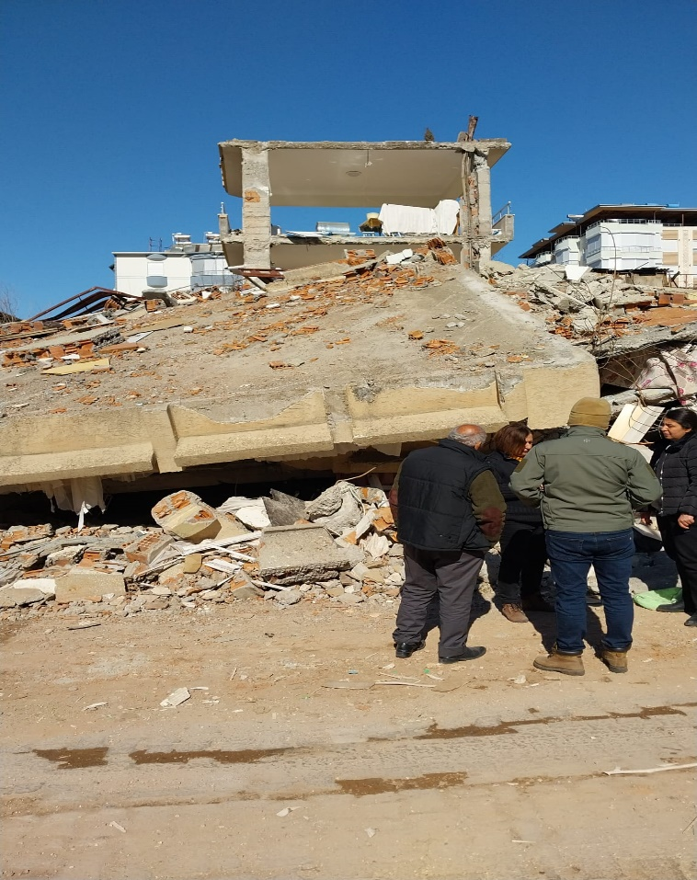
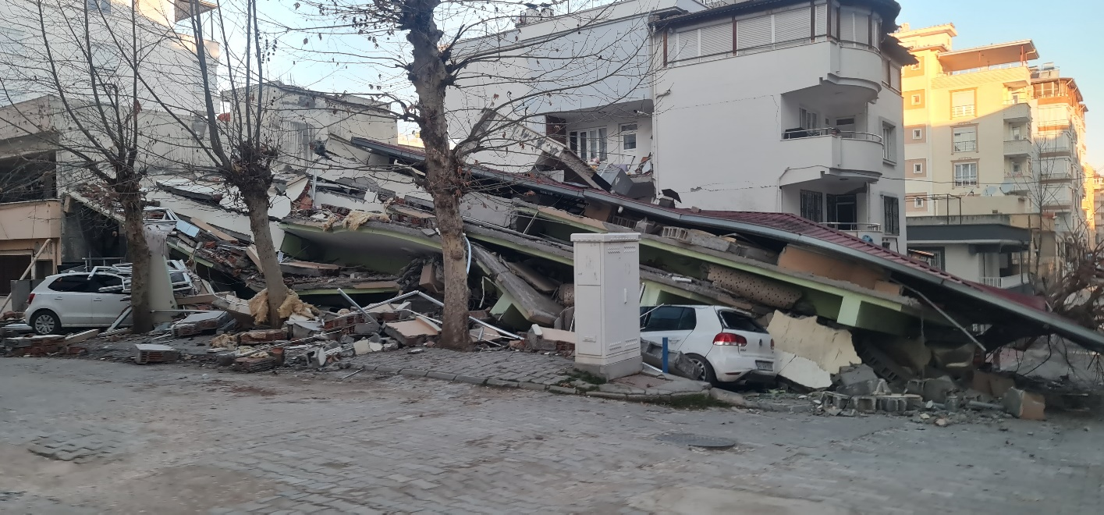
Fotoğraf: Kahramanmaraş/Pazarcık İlçe Merkezi

KAHRAMANMARAŞ/MERKEZ
Ekibimiz kent merkezine ulaşır ulaşmaz, kentin ana arterlerindeki hasarın boyutlarını gözlemlemek için harekete geçmiştir. İlk depremin yaşanmasından (06.02.2023-04.17) yaklaşık 44 saat geçmesine rağmen kentte ciddi bir arama kurtarma çalışmasının henüz başlamadığı, yürütülen arama kurtarma çalışmalarının daha çok gönüllü ekiplerle yürütüldüğü gözlemlenmiştir. Söz konusu çalışmaların da ekipman ve iş makinesi yetersizliği nedeniyle sonuç alıcı olmadığı gözlemlenmiştir. Bu konuda arama kurtarma çalışması yürüten gönüllü ekiplerin de talep ve sitemleri olmuştur. Özellikle yeterli tonajda vinçlerin olmayışı, arama kurtarma ekiplerinin enkaz altında olası canlılık belirtilerine ulaşmasını engellemiştir.

KAHRAMANMARAŞ/ELBİSTAN
Elbistan’da Hacı Bektaş Veli Cem Evi merkezli oluşturulmuş olan koordinasyona dahil olunmuş, alanla ilgili genel durum değerlendirmesi yapılmıştır. Depo ve yardım dağıtım merkezi olarak kullanılan Cem Evi binasındaki gelen yardımların tasnifi, düzenlenmesi ve dağıtımı noktasında çalışmalara katkı sunulmuştur.
Bununla beraber, İl Koordinasyon Kurulu’muz tarafından Elbistan destek grubu olarak iletişim bilgilerimizin kamuoyuna duyurulmasıyla, Elbistan’a TMMOB üzerinden gönderilmek istenen yardım tırlarının organizasyonu, Elbistan için ihtiyaç listesini günlük olarak düzenleme ve ihtiyaçların karşılanması için çağrıcı olma misyonuyla, hem Diyarbakır Kriz Koordinasyon Merkezindeki arkadaşlarımız, hem de TMMOB’ye bağlı birimlerle sürekli bir iletişim kurulmuştur. Bu iletişim ağı sayesinde Elbistan’a gıda yardım tırları ve 4 adet jeneratör ulaştırılmıştır.
İlk gözlemlerimize göre kentteki yapı stokunun büyük çoğunluğunun kullanılamaz halde olduğu (yıkılmış veya ağır hasarlı) tespiti yapılmıştır. Bu durum da Elbistan halkı için zorlu kış koşullarında büyük bir barınma sorununun açığa çıktığını göstermiştir. Bu sebeple acil olarak çadır temini konusunda çağrı yapılmış, TMMOB bileşenleri üzerinden Elbistan için ilk etapta 1600 adet çadır temin edilmiştir. Lakin AFAD’ ın Türkiye genelinde çadır üreticilerine ulaşıp çadırları almasıyla, 1600 çadır Elbistan’a ulaştırılamamıştır. Gece -17’yi bulan dondurucu soğukta halk sokaklarda kalmak zorun
da bırakılmıştır. AFAD’ ın Elbistan’da çadır kent kurma çalışması depremin 4. Gününde başlamış, ancak depremin 7. Gününde yaptığımız görüşmelerden, henüz çadır kentlere bir yerleşimin sağlanmadığı bilgisi alınmıştır.
Depremin yaşandığı günün (06.02.2023) akşamı Elbistan’da yoğun kar yağışı yaşanmış, ve enkaz alanları karla kaplanmıştır. 08.02.2023 tarihinde kent merkezinde çektiğimiz fotoğraflarda da görüleceği üzere karla kaplı enkaz alanlarında tek bir ayak izi dahi henüz görülmemektedir. Bununla beraber kar sebebiyle kapanan köy yolları açılmamıştır. Merkezi konumda bulunan köyler belirlenip yardımların bu merkezi köylere ulaştırılması, oradan da köylülerin kendi traktörleriyle yardım malzemelerini civar köylere ulaştırması gönüllüler tarafından sağlanmıştır.
Elbistan ve Pazarcık’ta Devlet ve Kurumlarının görünür olmadığı, yurttaşlar tarafında ifade edilmiş olup ve tarafımızca da gözlemlenmiştir. Bu durum, İlçenin bilinen kimlik ve kültürel yapısından kaynaklı bu durum, diğer yerleşim birimlerine göre daha çok göze çarpmaktadır. Burada devletin ve siyasal iktidarın acziyetinin yanında bilinçli bir tercih olarak arama-kurtarma çalışmalarının felaketin 3. Günde, teknik donanımdan yoksun bir şekilde başladığı ve durumunda ilçede bulunan yurttaşlarca da ifade edildiği, bu durumun da tarafımızca gözlemlendi.
İlçede STÖ’lerin içinde olduğu bir koordinasyonun oluştuğu; Koordinasyon kendi içinde gerekli planlamalarını yaparak Merkez ve bağlı köylerde halkın ihtiyaçlarını tüm koşullarını zorlayarak, büyük bir çaba ve emekle yürütmüştür. Afad ve benzeri kurumlar zaman, zaman, koordinasyonumuz ile halkın ihtiyaçları doğrultusunda iletişim geçip, ortaklaşmaya gitmektedir. Genel çalışma bu şekliyle devam etmekte ve her geçen sürede daha koordineli ve örgütlü bir çalışma düzenine geçtiği gözlemlenmiştir. Yine ilçede bulunan Alevi kültür dernekleri de koordinasyonumuzun bir paydaşı olarak ortak çalışma yürütmektedir. Her iki koordinasyon birimleri ile ayrı ayrı iletişim kurulup görüşmeler alınmıştır. Gıda ve ihtiyaç malzemelerinin Yardıma ihtiyacı olan tüm kesimlere dağıtıldığı tarafımızca gözlemlendi.
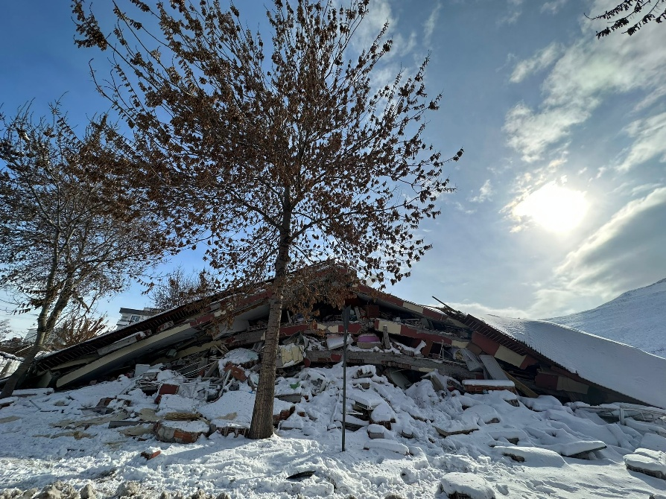

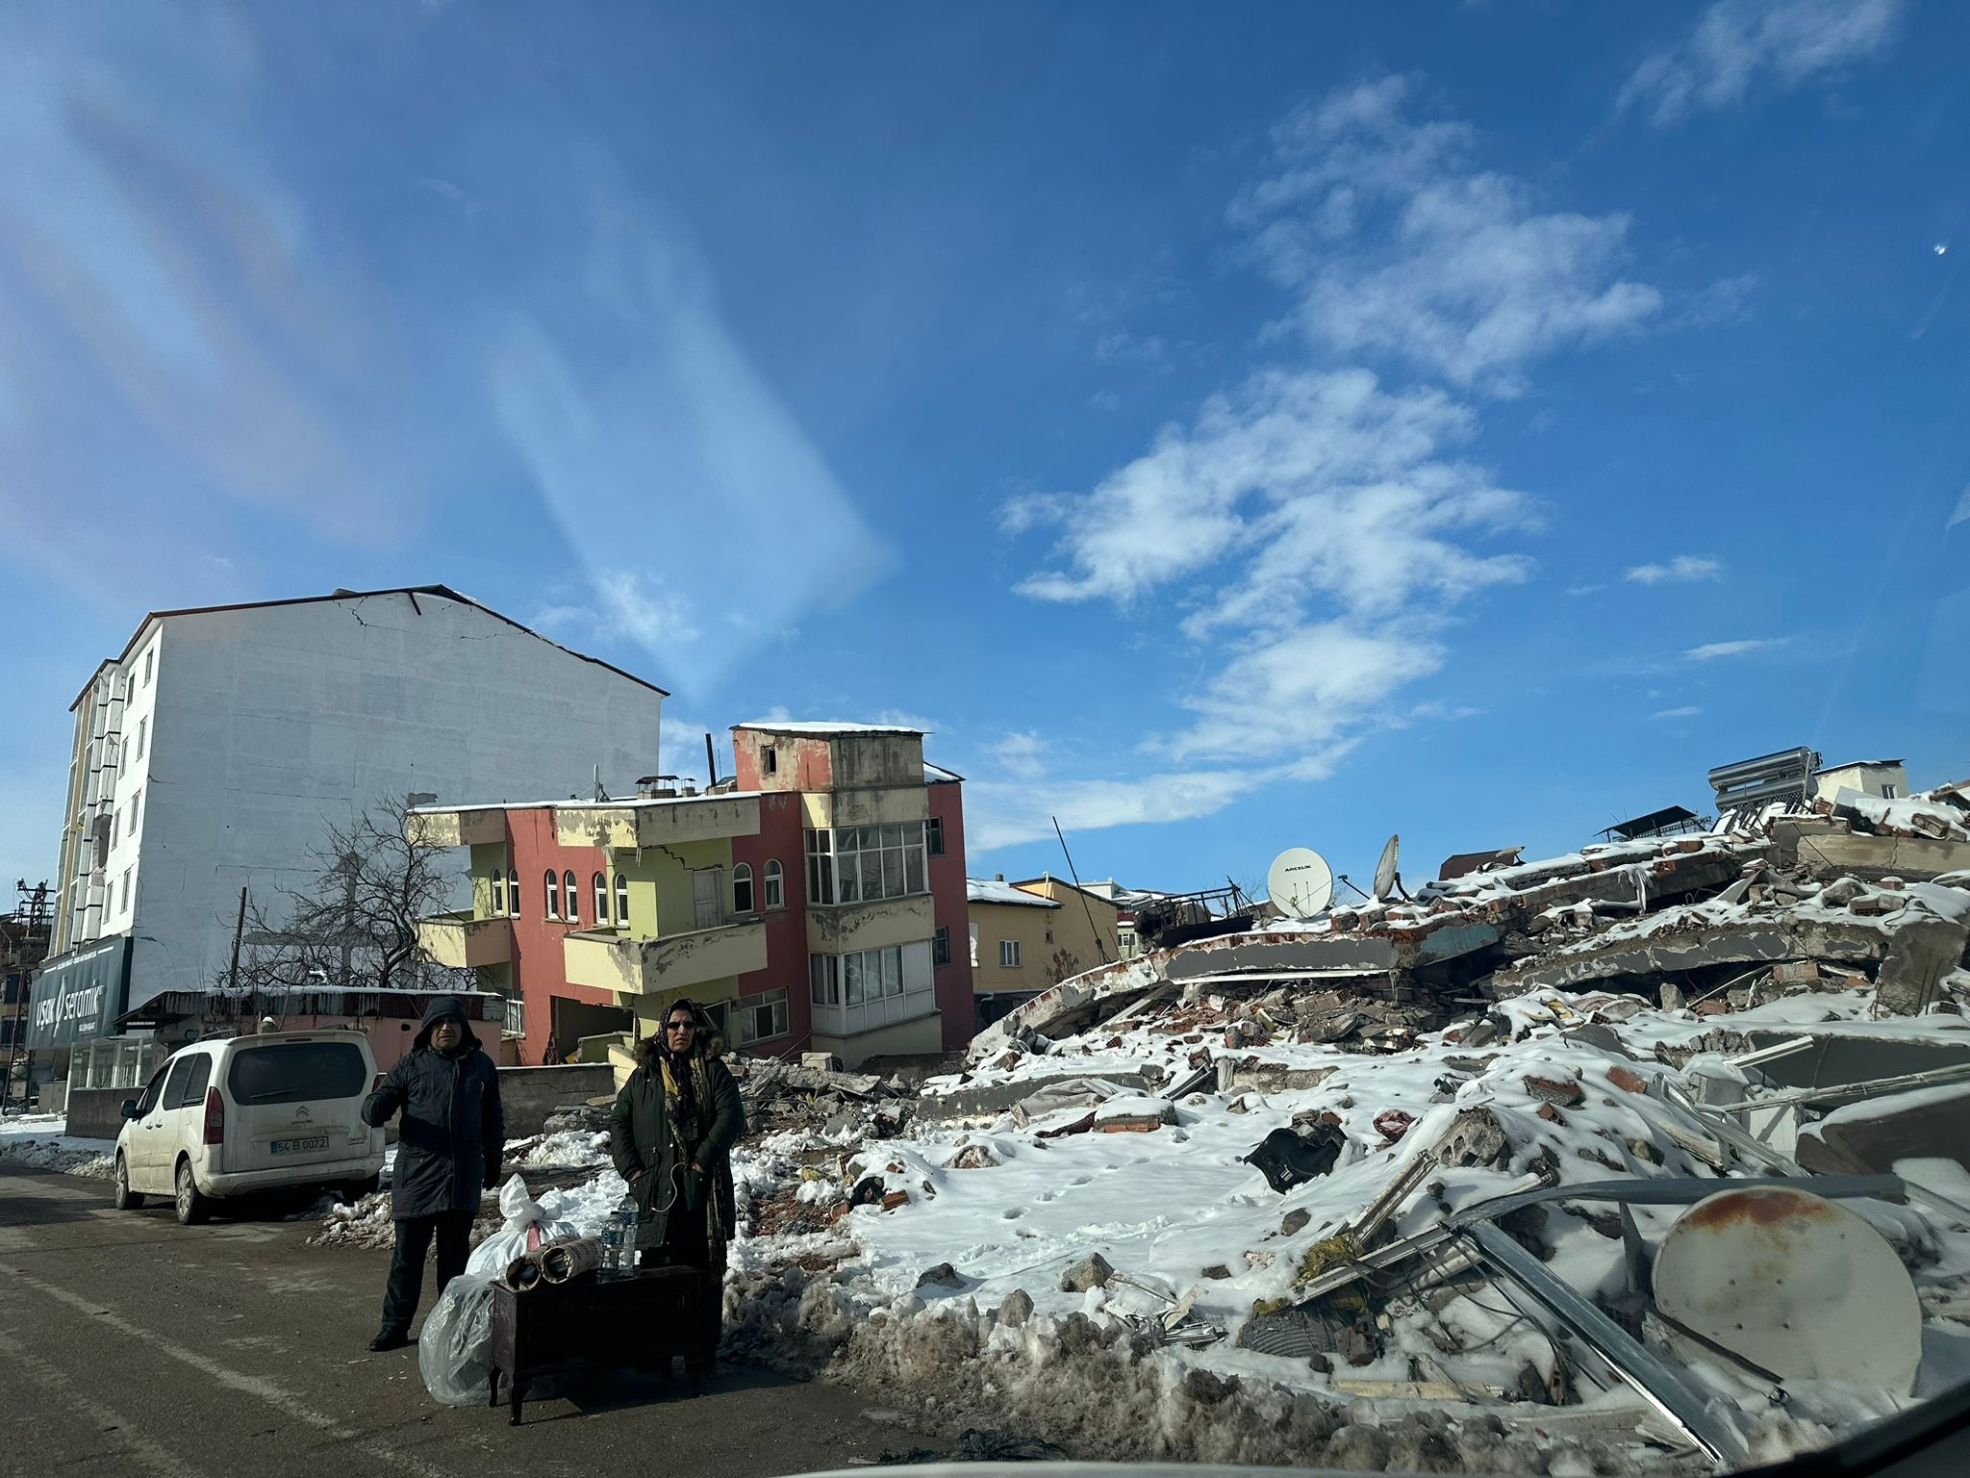
İlçeye dair ihtiyaç listesi
Çadır ve Barınma
Isınma için odun sobası, ısıtıcılar, odun ve kömür
Kuru gıda (bakliyat)
Temel gıdalar (un, şeker)
İç çamaşır ( çocuk, kadın, erkek)
Seyyar lavabo
Temizlik malzemeleri (sıvı deterjanlar, sıvı ve kalıp sabun)
Köylere ve yardım dağıtımı için özel ve arazi araçlar
İlaç
KAHRAMANMARAŞ/NURHAK
Nurhak ilçesinde karşılaşılan tablo; ilçe nüfusunun çok büyük bir oranda tahliye edildiği, ilçede kalan az sayıda nüfusun da Nurhak Belediye binasının hemen yanında bulunan, belediyeye ait tek katlı bir yapıda barındığı görülmüştür. Gelen yardımların tasnifi ve dağıtılması noktasında büyük bir dağınıklık dikkat çekmiştir. İlçede henüz bir yardım depolama merkezinin oluşturulmaması sebebiyle gelen yardımların sokaklara indirildiği ve bu sebeple de özellikle giysi yardımlarının kullanılamaz hale geldiği görülmüştür.
Diğer yerlere göre burada daha az düzeyde hasar oluşmuştur. Burada da 3. Gün ancak arama-kurtarma çalışmaları başlatılmıştır. Burada ilk tespitlere göre 11 yurttaşımız hayatını kaybetmiştir. İlçedeki nüfusun az olması ihtiyaçların karşılanması olanaklı hale gelmiş, Afad, Kızılay vb. kurumlar tarafından belli yerlerde kısmen çadırlar kurulmuş ve sıcak yemek ihtiyaçları karşılanmaktadır. Bazı demokratik kurumların da belli düzeyde çalışmaları vardır. İlçe ve köylerdeki nüfus kış aylarında yoğun olarak ilçe dışında yaşamaktadır.
Kentte özellikle Diyarbakır dan gelen diğer sivil toplum kuruluşu üyeleri ve yereldeki gönüllüler ile birlikte koordinasyon oluşturma çalışması yapılmıştır. Ancak daha sonra kolluk kuvvetleri tarafından bütün gönüllü çalışmaları durdurulmuştur.

SONUÇ OLARAK:
- Delil niteliğinde belge toplanması, savcılık ve yargı süreçlerine güvensizliğin ortadan kaldırılması için süreçler şeffaf ve denetlenebilir şekilde kamuoyuna açık yürütülmelidir. Kişi, ilişki ve konum farketmeksizin her bireye eşit mesafede durulmalı ve sorumluların hakkettiği cezayı almaları sağlanmalıdır. Toplumun yeniden inşaası için en temel gereklilik olan adalet ve güven oluşumu sağlanmalıdır.

- Kentimiz başta olmak üzere inceleme yapılan alanların tamamında yeterli, nitelikli ve liyakat esaslı görevlendirme ve idareciliğin olmayışı, bunun beraberinde acil ve ilk yardım hizmetlerini aksatması, birimlerin görev gereği ivedilikle müdahale etmeye girişmesi yerine siyasi iktidar ve temsilcilerinin emir ve talimatlarını beklemesi, can kayıpları başta olmak üzere yaralanma ve mal kayıplarının artmasına sebebiyet vermiştir.
- Ruhsatsız, kaçak ve denetim dışı yapılaşmaya kayyımlar başta olmak üzere birçok belediye tarafından göz yumulması, hükümetlerin siyasi çıkarlar uğruna toplu imar afları getirmesi yıkımların artmasına sebep olmuştur.
- Birçok kentin İL AFET RİSK AZALTMA PLANI olmasına ve daha önce benzer afetlerin öngörülmüş olmasına rağmen, azaltmaya veya ortadan kaldırmaya yönelik somut eylemler gerçekleştirilmemiştir.
- Acil durumu fırsata çevirmek isteyenlerin konut satış ve kira fiyatları, nakliye ve ev boşaltma ücretleri, gıda ve barınma ihtiyaçları gibi acil ihtiyaçların oluşması karşısında fahiş ücretler talep etmesi, kurumlarca bunun kontrol altına alınamaması, daha önce yaşanmış bir çok tecrübeye karşı yasal düzenlemelerin yetersizliği ve denetimsizliği sonucu halka tekrar mağduriyet yaşatılmıştır.
- TMMOB olarak defalarca uyarmamıza rağmen yapılarda gerekli ve yeterli kontrol ve denetimlerin yapılmamış, rant odaklı kentleşme, yapılaşma ve imar düzenlemeleri yapılmıştır.
- Deprem sonrası çok katlı konut yaşamının sorgulanacağı ve deprem ile birlikte kırsal yerleşkelerde birçok yapının yıkıldığı da göz önünde bulundurulduğunda, kırsalda gerçekleşecek plansız, ruhsatsız yapılaşmaya karşı önlem alınmalı, denetim dışı ve teknik yeterlilikten yoksun üretilecek barınma alanlarına müsaade edilmemelidir. Bu talep beraberinde yeni yerleşim alanlarının kurulmasını, tarım alanlarının parçalanmasını ve alt yapı ihtiyaçları doğuracağından, oluşacak duruma karşı planlı strateji ve çok yönlü bir değerlendirme ile uzun vadeli kararlar alınmalıdır.
- Çarpık, plansız ve kaçak yapılaşma sebebiyle bazı bölgelerde nüfus yoğunlunun artmış olmasından kaynaklı bu bölgelerde Güvenli Acil Toplanma Alanları hiç olmamış veya yetersiz kalmıştır.
- İmar izni verme, yapı ruhsatı düzenleme, yapı kontrolü sağlama, iskan izni verme görevleri bulunan birçok belediyenin bünyesinde yeterli sayıda teknik personel bulunmaması, teknik personelin yeterli deneyime sahip olmaması denetlemede eksiklik yaratmıştır.
- Özel veya belediyelerce yeni inşa edilmiş, yapı denetim kanununa tabi olan ve sözde denetim görmüş birçok yapının da yıkıldığı göz önüne bulundurulduğunda toplumun denetimli olduğu düşüncesiyle aldığı ancak yıkımını gördüğü duruma karşı önyargılı olması anlayışla karşılanmalıdır. Ön hasar tespit çalışmaları özenle yapılmalı, idarelerin sorumlulukları gereğini yerine getirmemiş olması sebebiyle ileri süreçte yeterli güveni verecek teknik donanımla daha kapsamlı hasar tespit çalışmalarını ücretsiz olarak halka sunulmalıdır.
- Yapı denetim sisteminin yeniden ele alınarak kontrol ve denetleme görevlilerinin diploma, belge kiralama yerine her zaman şantiyede iş başında olacak şekilde düzenlenmesi ve denetlenmesi gerekmektedir.
- Mevcut konut alanlarındaki yangın, acil kaçış merdiven ve yolları başta olmak üzere, kat merdivenleri ve hollerdeki kaçışı engelleyecek eşyaların kaldırılması için denetim yapılmalıdır. Varsa iskan sonrası yapılmış mevzuata aykırı düzenlemeler için cezai işlemler uygulanmalı ve düzeltilmesi için denetimlerin yapılması gerekmektedir. Bu konudaki denetimler amacı dışında kullanılan sığınaklar başta olmak üzere diğer mahaller içinde yapılmalı, apartman ve site yönetimlerine görev ve sorumlulukları hatırlatılmalı ve denetimler sürekli sürdürülebilir şekilde planlanmalıdır.
- Binaların zemin ve bodrum katlarında faaliyet gösteren otoparklar başta olmak üzere, zemin kattan bodrum kata veya birinci kata geçiş sağlayan ve proje dışı müdahalede bulunanlar, mekanı ruhsata aykırı amaç üzere kurarak yapısal zararlara sebep olanlar denetlenerek belirlenmeli, cezai işlemler ile birlikte gerekli düzeltme tedbirler tekrar sağlanmalıdır.
- Zemin etüdlerinin birebir denetlenmesi ve sonuç raporlarının gerçek veriler üzerinden hazırlanması, kontrollerinin mutlaka yapılması gerekmektedir.
- Yaşanan ölümlerin birçoğu afet nedeniyle değil zamanında müdahale etmeyen ve makyajlanarak her türlü afete hazır olduğu belirtilen AFAD ve bağlı olduğu yetkililer sebebiyle gerçekleşmiştir.
- Ulaşım sağlanmaması ve yetersiz ekip sebebiyle bazı yerlere hala erişimin sağlanmadığı ve yardımların ulaştırılmadığı görülmüştür.
- Sivil toplum örgütleri, gönüllüler ve halk tarafından hızlı olarak gidilmesine rağmen yetkililer tarafından bu yerlere ulaşılamaması/ulaşılmaması düşündürücüdür. Gönüllülerin enkaz kaldırma ve arama kurtarma faaliyetlerine katılım sağlaması yetersiz iletişim sebebiyle gerçekleşmemiş, yardım çığlıkları karşısında sessiz kalamayıp bireysel inisiyatif alan gönüllüler engellenmiş, göz altına alınmış ve darp edilmiştir.
- Birçok yapıda taşıyıcı sisteme inşaat halinde veya sonrasında zarar verildiği bunun yeterince denetlenmediği tespit edilmiştir.
- Birçok yapıda yapısal hasarın da olduğu değerlendirildiğinde, denetleme yetkisine sahip birimlerin görevlerini yapmadığı ortaya çıkmaktadır.
- İmalat hatalarından kaynaklı yapısal hasarların ortadan kaldırılması için nitelikli-bilinçli kalifiye eleman yetiştirilmesi gerekmektedir. Meslek edindirme kursları ve mesleki yeterlilik sertifikalandırma merkezlerinin işleyiş ve yapısı yeniden değerlendirilmeli, eğitim ve yeterlilik sınavları ciddi denetimlerden geçirilerek yeterliliklerini ispat edenler belgelendirilmelidir. Belge sahibi olmadan imalatlarda çalışmaya izin verilmemelidir.
- Yapılacak kentsel dönüşümlerde halk odaklı ve zemin vb. uygunsa yerinde dönüşüme öncelik verilmelidir.
- Fay hattına yakın olmasından kaynaklı taşınacak yerleşim yerleri var olan yerlerden çok uzak olmayan uygun zeminli yerlerde yapılmalıdır.
- Depremde etkilenen yerlerde demografi korunmalıdır.
- Arama kurtarma ve enkaz toplamada asbest tehlikesinin dikkate alınmalıdır.
- Depremden en çok etkilenen yerler başta olmak üzere birçok yerleşim yerinde günlerce elektrik, su ve gaz verilmediği, yolların kapalı olduğu, bu da ilgili Bakanlıkların ve peşkeş çekerek özelleştirmeler ile satılan yerlerdeki dağıtım şirketlerinin yetersiz olduğu, AFAD başta olmak üzere kamu kurumlarının da afete herhangi bir hazırlığının olmadığı görülmüştür.
- Asırlarca unutulmayacak acılar yaşanmış olmasına rağmen hala aynı liyakatsizlik ve ilkesizliğin sürdürülmesi, sorumlu hiçbir yetkilinin kusur kabul etmemesi, istifa etmemesi ve aynı koltuklarda oturarak aynı yetersizlikle süreci yönetmeye devam etmesi, bilimden ve uzman görüşlerinden uzak, yanlış kararlarda ısrar ederek yeni yıkımlara sebep olmalarını kabul etmiyoruz ve etmeyeceğiz!

TMMOB’ye bağlı meslek örgütleri olarak halkımızı bu kirli, çürümüş sisteme kurban vermemek üzere dayanışmayı büyütecek, aklın, bilimin ve tekniğin yolunu takip ederek insan-doğa uyumlu yaşam alanlarını inşa etmenin mücadelesini vermeye devam edeceğiz!!!
22.02.2023
TMMOB AMED İL KOORDİNASYON KURULU

